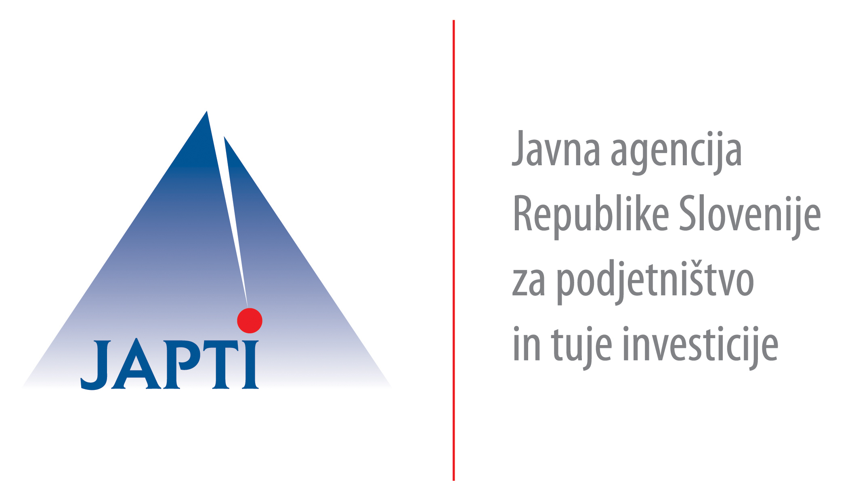

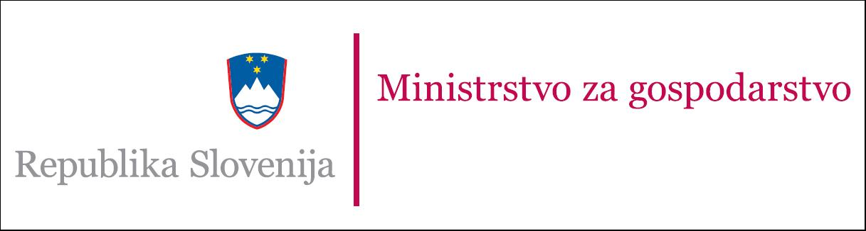
REPUBLIKA SLOVENIJA

MINISTRSTVO ZA ZUNANJE ZADEVE

VABILO NA SEMINAR
O INSTRUMENTIH PODPORE PRI VSTOPU NA NOVE TRGE

Spoštovani,

Internacionalizacija poslovanja, ki pomeni vključevanje v mednarodno poslovanje tako v obliki izvoza, uvoza kot tudi višjih oblik sodelovanja kot so partnerstva in skupna vlaganja, je ena izmed tem, ki se v zadnjem času pogosto omenja.

V sodelovanju s Pomursko gospodarsko zbornico vas vabimo na seminar, na katerem bodo institucije, ki delujejo na področju internacionalizacije v Republiki Sloveniji, predstavile dejavnosti in ukrepe, ki so podjetjem na razpolago pri njihovem delovanju na tujih trgih.

Seminar bo potekal 4. 11. 2010 ob 10.00 v prostorih Pomurske gospodarske zbornice, Lendavska ulica 5.A, Murska Sobota.

Udeležba na srečanju je brezplačna. Prosimo, da vašo udeležbo potrdite najkasneje do 2. novembra 2010 na elektronski naslov mira.kikec@pgz.si.
Za več informacij lahko kontaktirate ga. Miro Kikec, telefon: 02 51 13 650 (Pomurska gospodarska zbornica) ali ga. Metko Urbas, telefon: 01 400 3541 (Ministrstvo za gospodarstvo).

Dnevni red:

- Uvodni nagovor – Robert Grah, direktor Pomurske gospodarske zbornice
10.05 Petra Grilc, Ministrstvo za gospodarstvo – internacionalizacija in njen pomen, ključni akterji, predstavitev novega programa internacionalizacije in novih ukrepov, ki jih uvaja
10.20 Liljana Figar, Ministrstvo za zunanje zadeve – ekonomska diplomacija, mreža ekonomskih svetovalcev in častnih konzulov, gospodarske delegacije, mešane komisije
10.35 Mateja Gnidovec, Javna agencija RS za podjetništvo in tuje investicije (JAPTI) – instrumenti JAPTI pri podpori vstopa na tuje trge
10.50 Feri Gőnc, RRA Mura – aktivnosti za spodbujanje tujih investicij ter Zakon o Pomurju
11.05 Aleš Cantarutti, Gospodarska zbornica Slovenije (GZS) – organizacija gospodarskih delegacij in seminarjev, storitve za podjetja, sejmi, evropski projekti
11.20 Gregor Primc, Obrtna zbornica Slovenije (OZS) – Organizacija poslovnih srečanj; način dela, predstavitev programa in sistema vključevanja
11.35 Miha Polak, SID Banka - zavarovanje in financiranje mednarodnih gospodarskih poslov

Sledila bodo bilateralna srečanja podjetij s predstavniki sodelujočih institucij.

Da bi bila predstavitev kar najbolj učinkovita in vam dala kar največ uporabnih informacij, lahko v prilogi navedete

- predloge tem, ki bi vas zanimale oz. o katerih bi želeli slišati več

- konkretna vprašanja ter predlogi novih ukrepov

V primeru, da se želite srečati s predstavnikom posamezne institucije, prosimo prekrižajte ustrezno okence pred imenom institucije

□ Ministrstvo za gospodarstvo
□ Ministrstvo za zunanje zadeve
□ JAPTI
□ GZS
- OZS
- SID Banka

VLADIMIR GASPARIČ ALFRED KILLER
GENERALNI DIREKTOR GENERALNI DIREKTOR
MINISTRSTVO ZA ZUNANJE ZADEVE MINISTRSTVO ZA GOSPODARSTVO

